Находим интеграл ∫₀^{π/4}sin²(x)
- Преобразуем подынтегральное выражение на основе формулы приведения двойного угла: cos (2x) = 1 – 2 sin²(x):
sin²(x)=−(1/2)cos(2x)+(1/2)
- Интегрируем почленно:
  - Интеграл от произведения функции на константу есть эта константа на интеграл от данной функции:
∫−(1/2)cos(2x)dx=−(1/2)∫cos(2x)dx
    - пусть u=2x.
Тогда пусть du=2dx и подставим du/2:
∫cos(u)du
      - Интеграл от произведения функции на константу есть эта константа на интеграл от данной функции:
∫cos(u)du=(1/2)∫cos(u)du
        - Интеграл от косинуса есть синус:
∫cos(u)du=sin(u)
Таким образом, результат будет: (1/2)sin(u)
Если сейчас заменить u ещё в:
(1/2)sin(2x)
Таким образом, результат будет: −(1/4)sin(2x)
  - Интеграл от константы есть эта константа, умноженная на переменную интегрирования:
∫(1/2)dx=x/2
- Результат есть: (x/2)−(1/4)sin(2x)
- Добавляем постоянную интегрирования:
(x/2)−(1/4)sin(2x)+constant

Ответ:
(x/2)−(1/4)sin(2x)+constant
Подставив пределы интегрирования, получаем:

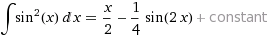

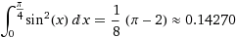

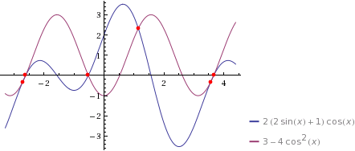

= 2πn+1.14677
= 2πn-2.71756
= 2πn- 2.61799
= 2πn-0.5236

